新 书 推 荐
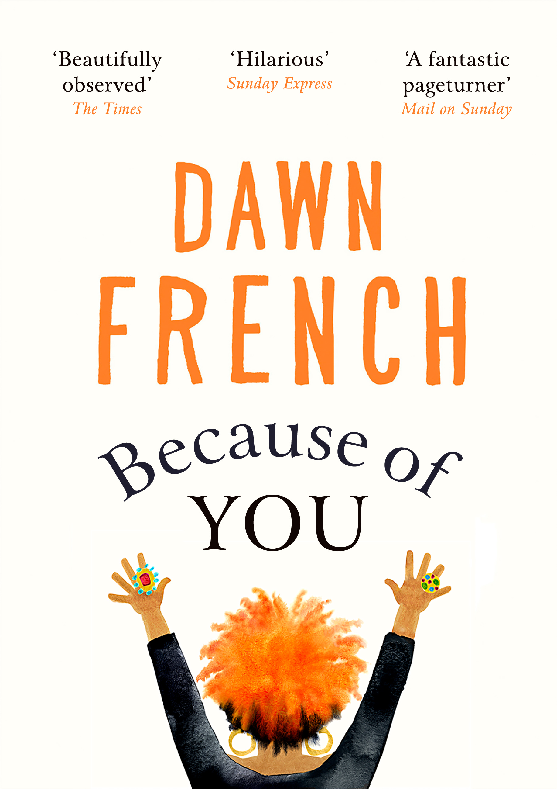
中文书名：《但为卿故》
英文书名：BECAUSE OF YOU
作 者：Dawn French
出 版 社：Michael Joseph
代理公司：United Agents/ANA/Claire Qiao
出版时间：2020年10月
代理地区：中国大陆、台湾
页 数：416页
审读资料：电子稿
类 型：小说
亚马逊排名：
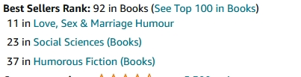

亚马逊kindle排名：
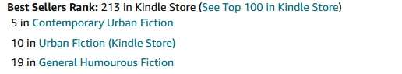

内容简介：

本书来自令人期待，让读者重获对生命的肯定和感动的《星期日泰晤士报》首屈一指的畅销书作家道恩·弗兰驰

14th bestselling Fiction HB

5th bestselling HB of 2020

本书已入围女性小说奖

“我超爱《但为卿故》。奇妙，热情，富有同情心，充满智慧，幽默，真实可信。”
----伯纳丁·埃瓦里斯托，布克奖获奖作家，《女孩，女人，其他》的作者

有时候孩子就是答案…

千禧年到来之际，朱利叶斯和安娜，一位崭露头角的政治家和他忠诚的妻子，即将有一个孩子。

二人喜忧参半。

朱利叶斯梦想着拍照的机会。

安娜只想有人爱。

同一个晚上在同一个产房的，霍普和艾萨克，这对年轻深情的爱侣即将发现命运的介入将会带来哪些改变。他们的余生就在眼前，尽管他们手足无措。

两对完全不同的夫妇。

两对夫妇在新世纪初憧憬着未来

但是如果一个孩子是答案，那么问题是什么？

作者简介：


道恩·弗兰驰（Dawn French），30年来一直让人欢笑。作为一名作家、喜剧演员和演员，她曾参演过一些英国久负盛名的节目，包括《法语》和《桑德斯》、《迪普利牧师》、《果酱》和《耶路撒冷》，以及最近的《罗杰和瓦尔刚来》。她的前三部小说，《有点奇妙》，《哦，亲爱的西尔维亚》和《根据肯定回答》，都是《泰晤士报》的畅销书。

媒体评价：

“在《但为卿故》中，弗兰驰用智慧和热情讲述了关于家庭纽带和母女关系的故事，这些故事最终塑造了每个不同的个体。”
----《独立报》

“道恩·弗兰驰是一位出色的作家。”
----《每日邮报 》

谢谢您的阅读！
请将反馈信息发至： 乔明睿（Claire）
安德鲁﹒纳伯格联合国际有限公司北京代表处
北京市海淀区中关村大街甲59号中国人民大学文化大厦1705室, 邮编：100872
电话：010-82449026
传真：010-82504200
手机：15804055576
Email: Claire@nurnberg.com.cn
网址：www.nurnberg.com.cn
微博：http://weibo.com/nurnberg
豆瓣小站：http://site.douban.com/110577/
微信订阅号：ANABJ2002

